D2C-S300-13-840-035S

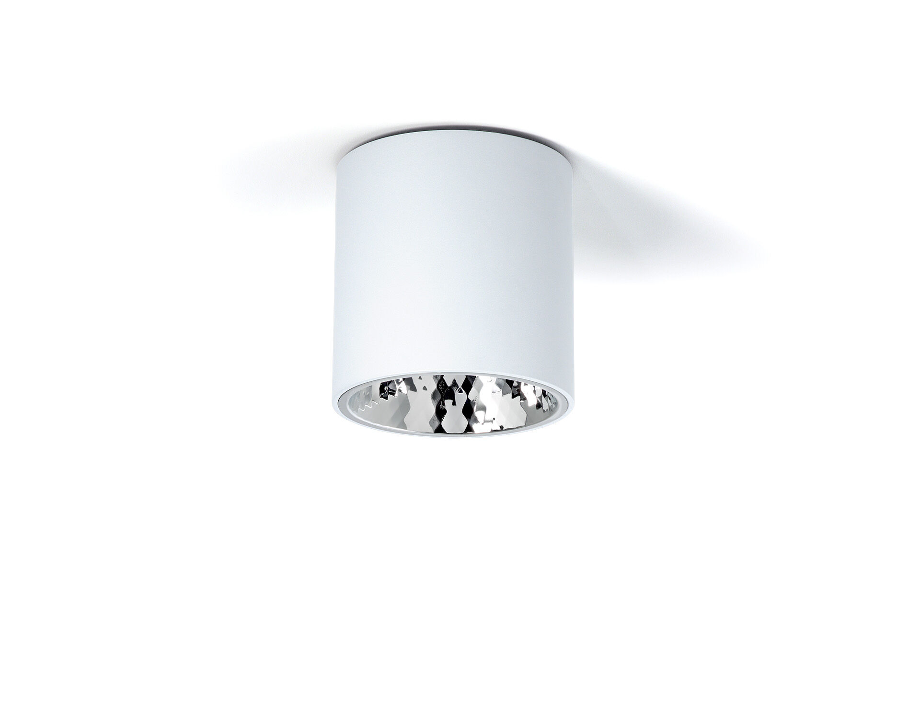
Ytmonterad downlight med aluminiumreflektor. reflektor optik, aluminium, spegel med diamantfacetter, medelbredstrålande ljusfördelning. Armaturhus i aluminium, andra RAL-kulörer möjliga på förfrågan. Dimensioner: Ø 200 mm x 212 mm. Individuell rund Reflektor skärmar av ljuskällan och förhindrar därigenom bländning, Bred ljusdistribution. Ljusflöde: 3400 lm, Specifikt ljusutbyte: 136 lm/W. Energiförbrukning: 25.0 W, ej dimbar. Frekvens: 50/60Hz AC. Spänning: 220-240V. isoleringsklass: class I. LED med överlägset bibehållningsfaktor; efter 50000 brinntimmar behåller fixturen 95% av sin initiala ljusflöde. Färgtemperatur: 4000 K, Färgåtergivning ra: 80. Ljusfärgstolerans (initial MacAdam): ≤ 3 SDCM. Fotobiologisk säkerhet IEC/TR 62778: RG1. Lackerat aluminium armaturhus, RAL9003 - vit. Utbytbar ljuskälla (endast LED) av en fackman. Utbytbara styrdon av en fackman. Energieffektivitetsklass ljuskälla (EU 2019/2015): D. 5 års garanti på armatur och drivenhet. Certifieringar: CE, ENEC. Armatur med halogenfritt kablage. Armaturen har utvecklats och framställts enligt standard EN 60598-1 i ett företag som är ISO 9001 och ISO 14001-certifierat.

